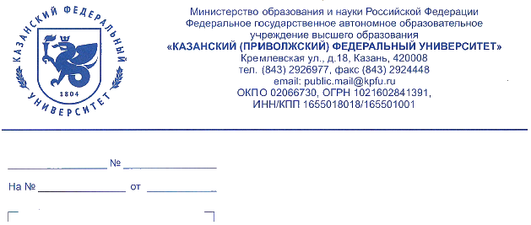

Ректору Национального исследовательского технологического университета (НИТУ «МИСИС»), доктору экономических наук, профессору А.А. Черниковой

Согласие оппонента

Уважаемая Алевтина Анатольевна!

ФГАОУ ВО «Казанский (Приволжский) федеральный университет» ходатайствует перед Вами о возможности назначения кандидата технических наук, доцента кафедры АСУ Национального исследовательского технологического университета (НИТУ «МИСИС») Полякова Владимира Николаевича в качестве оппонента при защите диссертации Тощева Александра Сергеевича на соискание ученой степени кандидата технических наук на тему «Интеллектуальная система повышения эффективности ИТ-службы предприятия» по специальности 05.13.11 - «Математическое и программное обеспечение вычислительных машин, комплексов и компьютерных сетей».

В случае принятия положительного решения прошу выслать согласие на адрес: 420008, г. Казань, ул. Кремлевская, 18, Казанский (Приволжский) федеральный университет, отдел аттестации научно-педагогических кадров.

Проректор

Д.К. Нургалиев